**1) Area of square**

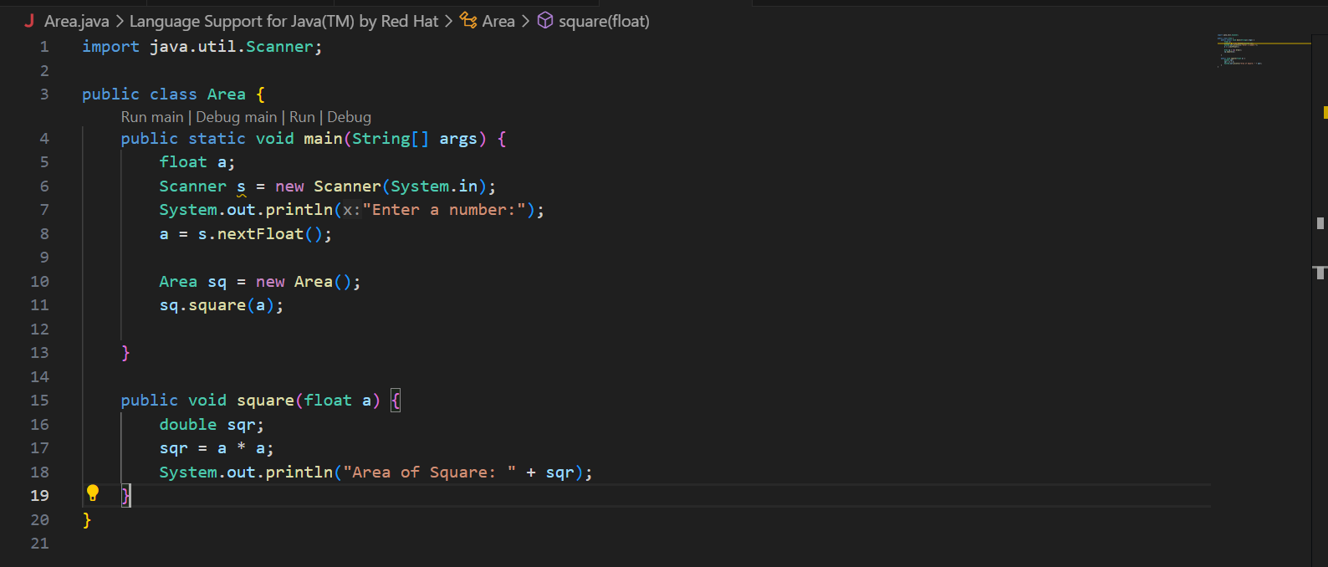

**Output:**

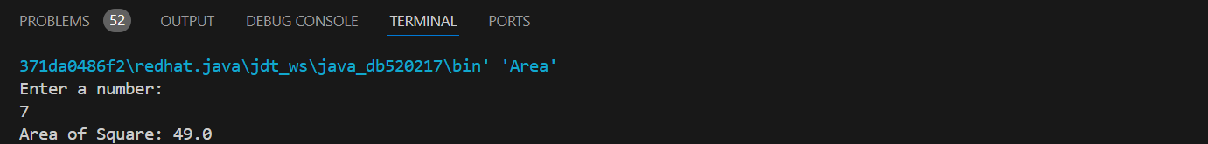

**2) Area of Rectangle**

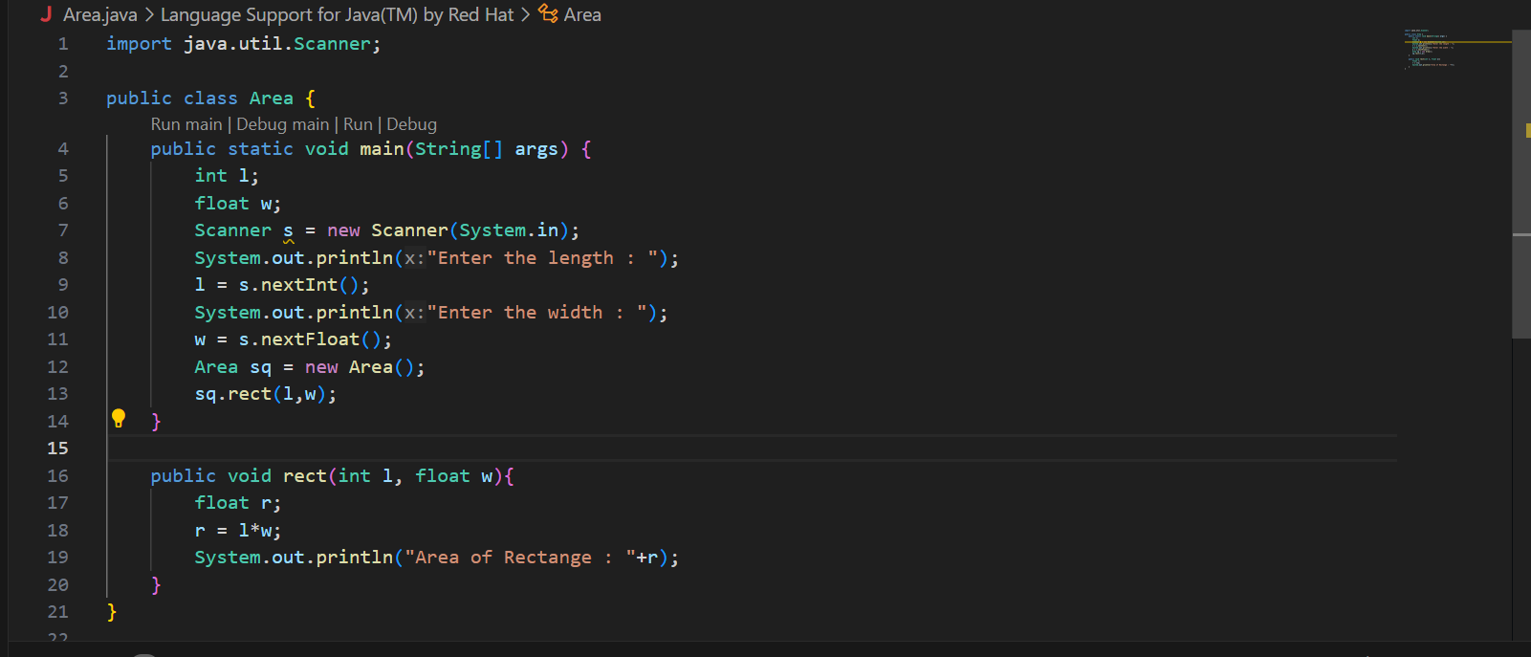

**Output :**



**3) Area of Triangle :**

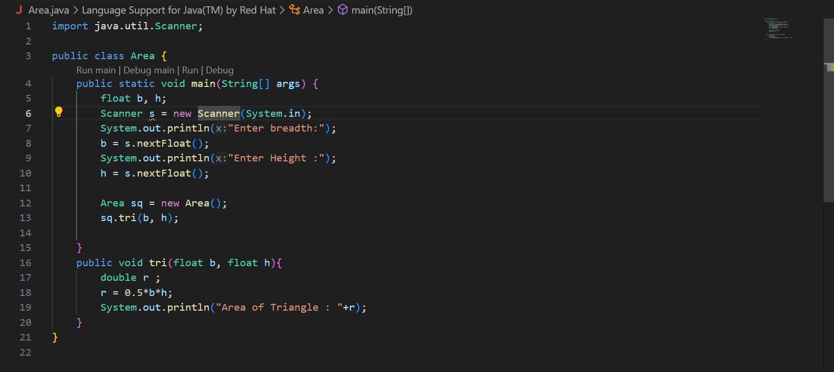

**Output:**

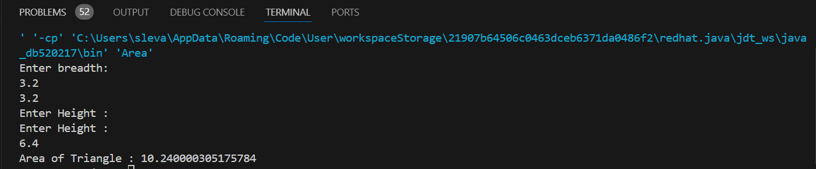

**4) Area of Circle :**

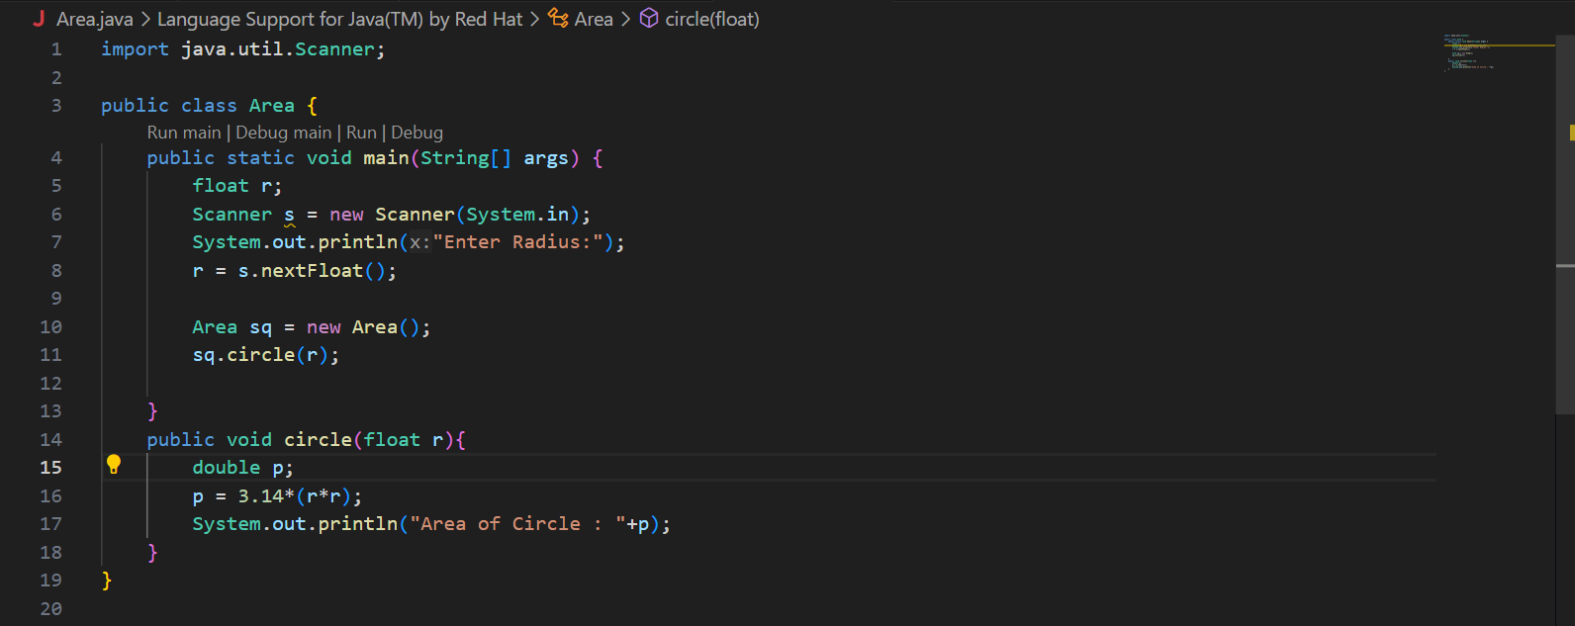

**Output :**

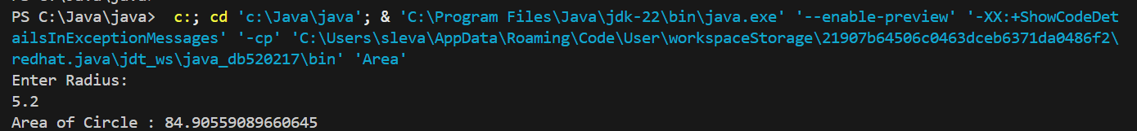

**5) Area of Parallelogram :**

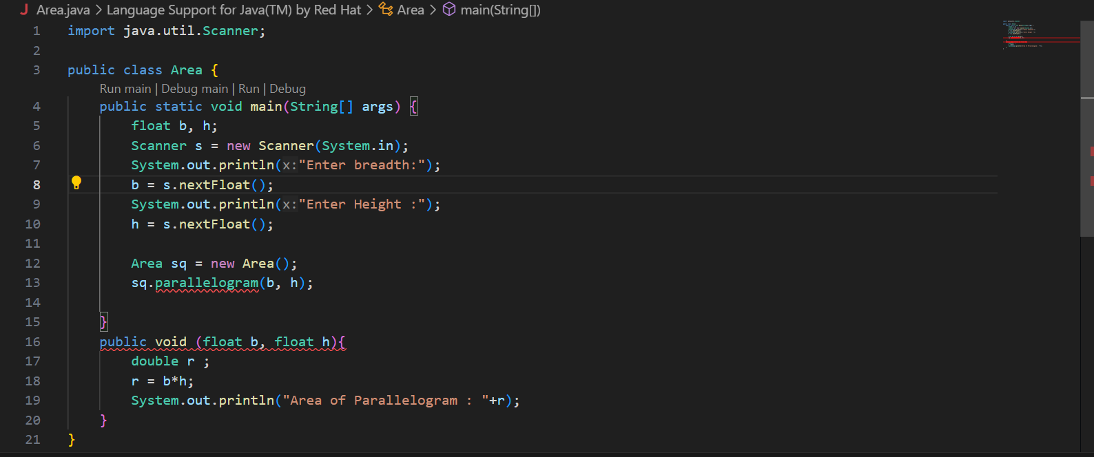

**Output :**



**6) Area of Trapezoid :**

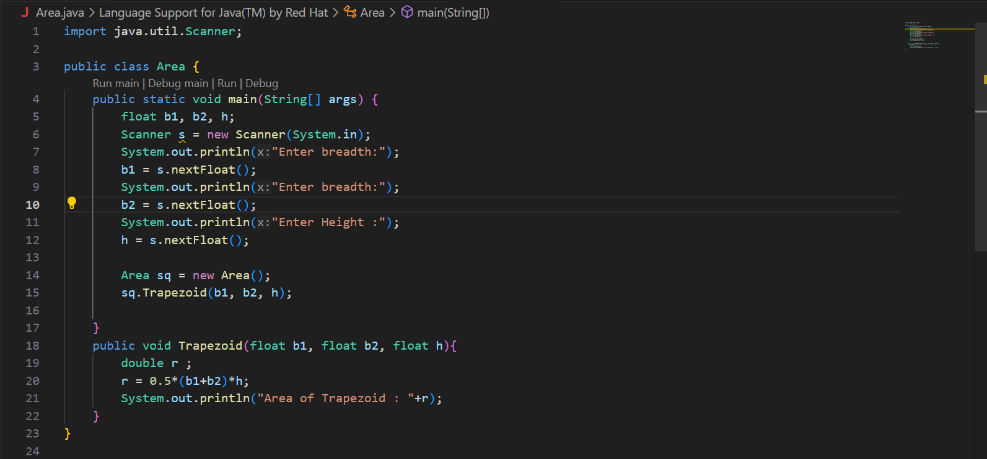

**Output :**

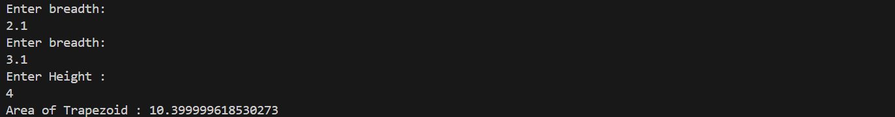

**7) Area of Ellips :**

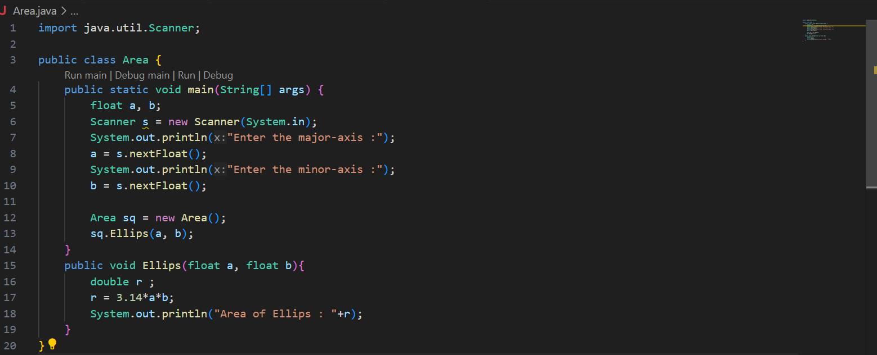

**Output :**

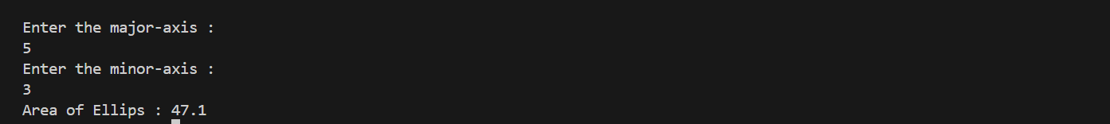

**8) Area of Rhombus**

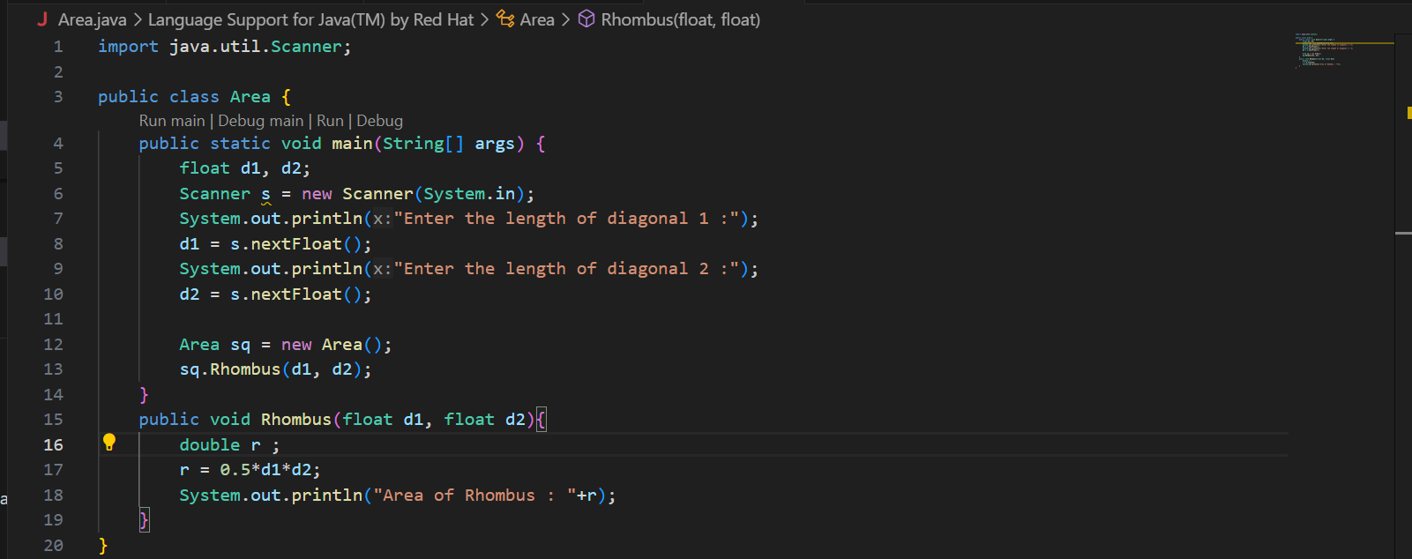

**Output :**

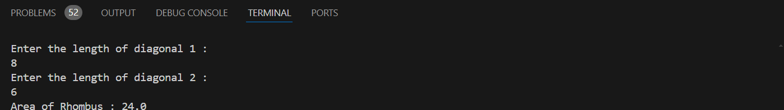

**9) Area of Regular Pentagon :**

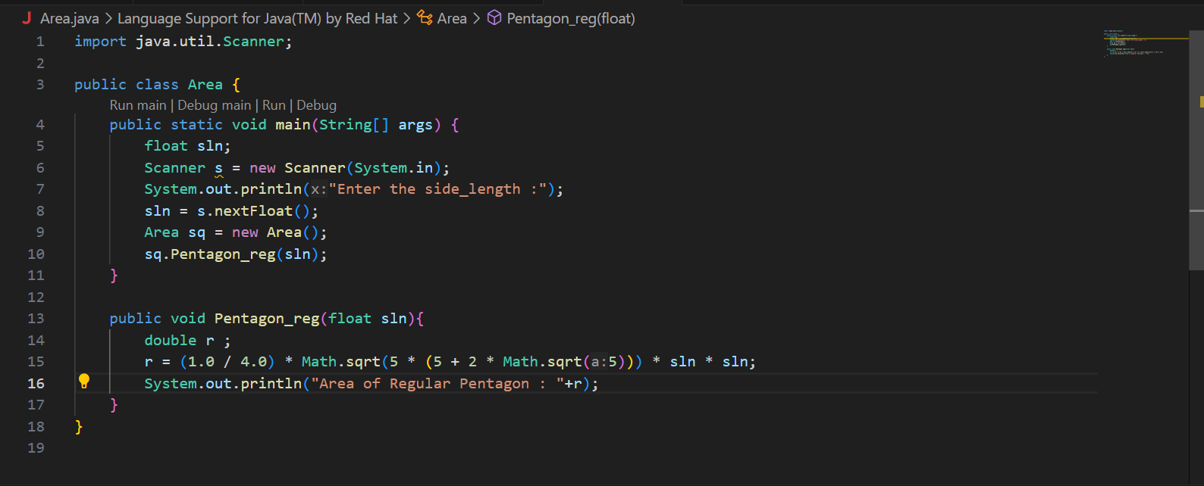

**Output:**



**10) Area of Regular Hexagon:**

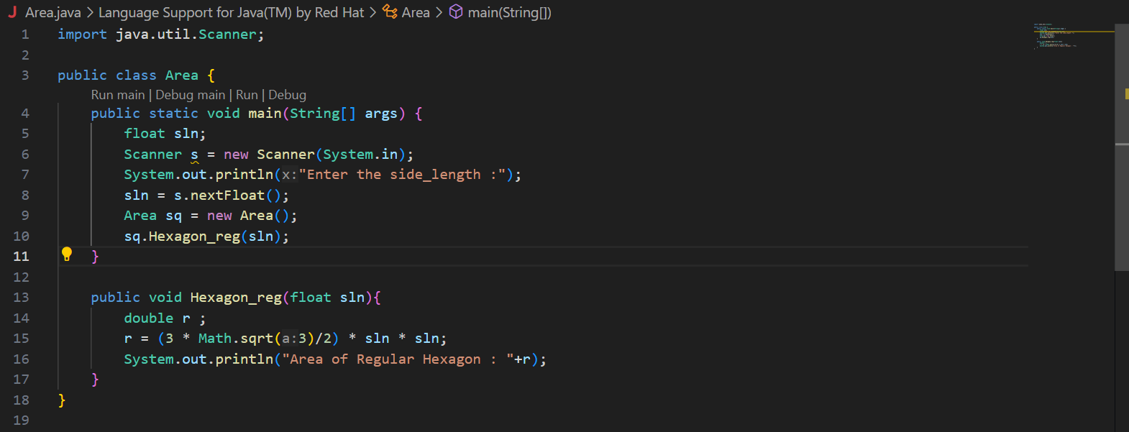

**Output:**

